**ПРАВИТЕЛЬСТВО РОССИЙСКОЙ ФЕДЕРАЦИИ**

**НАЦИОНАЛЬНЫЙ ИССЛЕДОВАТЕЛЬСКИЙ УНИВЕРСИТЕТ**

**«ВЫСШАЯ ШКОЛА ЭКОНОМИКИ»**

Факультет компьютерных наук Департамент программной инженерии

|  |  |
| --- | --- |
| СОГЛАСОВАНО  Приглашенный преподаватель базовой кафедры ПАО Сбербанк  факультета компьютерных наук  А.И. Калинин  « » 2025 г. | УТВЕРЖДАЮ  Академический руководитель образовательной программы  «Программная инженерия» старший преподаватель департамента программной инженерии  Н.А. Павлочев  « » 2025 г. |

## Приложение для создания пешеходных маршрутов

|  |  |
| --- | --- |
| *Подп. и дата* |  |
| *Инв. № дубл.* |  |
| *Взам. инв. №* |  |
| *Подп. и дата* |  |
| *Инв. № подл* |  |

**Пояснительная записка ЛИСТ УТВЕРЖДЕНИЯ**

**RU.17701729.05.06-01 81 01-1-ЛУ**

Исполнитель:

студент группы БПИ224

/ А. Евсюков /

« » 2025 г.

УТВЕРЖДЕНО RU.17701729.05.06-01 81 01-1-ЛУ

## Приложение для создания пешеходных маршрутов

**Пояснительная записка**

**RU.17701729.05.06-01 81 01-1**

|  |  |
| --- | --- |
| *Подп. и дата* |  |
| *Инв. № дубл.* |  |
| *Взам. инв. №* |  |
| *Подп. и дата* |  |
| *Инв. № подл* |  |

**Листов 26**

# АННОТАЦИЯ

Данный программный документ представляет собой пояснительную записку к проекту «Приложение для создания пешеходных маршрутов» и описывает его бэкенд-часть. Приложение позволяет пользователям: планировать собственные пешеходные маршруты и исследовать новые места, проходя маршруты других пользователей.

Раздел «Введение» содержит наименование программы, условное обозначение темы разработки, документ, на основании которого ведётся разработка, а также организация, утвердившая данный документ.

В разделе «Назначение и область применения» указано функциональное и эксплуатационное назначение программы и краткая характеристика области её применения.

В разделе «Технические характеристики» содержатся следующие подразделы: постановка задачи на разработку программы, описание функционирования программы, описание функциональных особенностей, описание и обоснование выбора метода организации входных и выходных данных, описание и обоснование выбора состава технических и программных средств.

В разделе «Ожидаемые технико-экономические показатели» указана предполагаемая потребность и экономические преимущества разработки по сравнению с отечественными и зарубежными образцами или аналогами.

Настоящий документ разработан в соответствии с требованиями:

1. ГОСТ 19.101-77 Виды программ и программных документов;
2. ГОСТ 19.102-77 Стадии разработки;
3. ГОСТ 19.103-77 Обозначения программ и программных документов;
4. ГОСТ 19.105-78 Общие требования к программным документам;
5. ГОСТ 19.106-78 Требования к программным документам, выполненным печатным способом;

# СОДЕРЖАНИЕ

1. ВВЕДЕНИЕ 6

1.1. Наименование программы 6

1.2. Документ, на основании которого ведется разработка 6

2. НАЗНАЧЕНИЕ И ОБЛАСТЬ ПРИМЕНЕНИЯ 7

2.1. Назначение программы 7

2.1.1. Функциональное назначение 7

2.1.2. Эксплуатационное назначение 7

2.2. Краткая характеристика области применения 7

3. ТЕХНИЧЕСКИЕ ХАРАКТЕРИСТИКИ 8

3.1. Постановка задачи на разработку программы 8

3.2. Описание и обоснование выбора состава технических и программных средств 8

3.2.1. Состав технических и программных средств 8

3.2.2. Обоснование выбора технических и программных средств 9

3.3. Описание архитектуры программного продукта 13

3.4. Описание работы с базой данных 14

3.5. Особенности функционала 15

3.5.1. Основные контроллеры, реализующие API для взаимодействия с клиентом 15

3.5.2. Организация межсервисного взаимодействия 18

3.5.3. Мониторинг состояния сервисов 20

3.6. Описание и обоснование выбора метода организации входных и выходных данных 21

4. ОЖИДАЕМЫЕ ТЕХНИКО-ЭКОНОМИЧЕСКИЕ ПОКАЗАТЕЛИ 22

4.1. Предполагаемая потребность 22

4.2. Ориентировочная экономическая эффективность 22

4.3. Экономические преимущества разработки по сравнению аналогами 22

5. ИСТОЧНИКИ, ИСПОЛЬЗУЕМЫЕ ПРИ РАЗРАБОТКЕ 24

ПРИЛОЖЕНИЕ 1 ТЕРМИНОЛОГИЯ 26

ТЕРМИНОЛОГИЯ 26

ЛИСТ РЕГИСТРАЦИИ ИЗМЕНЕНИЙ 28

# ВВЕДЕНИЕ

## Наименование программы

**Наименование темы разработки:** «Приложение для создания пешеходных маршрутов».

**Условное обозначение темы разработки:** «Пойдём Daily».

## Документ, на основании которого ведется разработка

Основанием для разработки является учебный план подготовки бакалавров по направлению 09.03.04 «Программная инженерия» и утвержденная академическим руководителем программы, тема курсового проекта.

**Организация, утвердившая этот документ:** Национальный исследовательский университет «Высшая школа экономики», Факультет компьютерных наук, образовательная программа «Программная инженерия».

# НАЗНАЧЕНИЕ И ОБЛАСТЬ ПРИМЕНЕНИЯ

## Назначение программы

## Функциональное назначение

Приложение предназначено для создания, публикации и совместного использования пешеходных маршрутов, помогая пользователям эффективно планировать прогулочные маршруты и открывать новые интересные места вокруг. Для удобства навигации и персонализации опыта в приложении реализованы инструменты интерактивного построения маршрутов с возможностью сохранения промежуточных результатов.

Основные функции приложения включают:

* Конструктор маршрутов с добавлением ключевых точек интереса и сохранением черновиков
* Поиск с фильтрацией по параметрам сложности, длительности и рейтингу
* Режим прогулки с функцией паузы и сохранения текущего прогресса
* Сохранение понравившихся маршрутов в избранные

Приложение ориентировано исключительно на пешие маршруты, предоставляя инструмент для планирования прогулок и исследования новых мест.

## Эксплуатационное назначение

Данное приложение будет интересно пользователям, которые увлекаются пешими прогулками и исследованием новых мест. Оно представляет собой инструмент для обмена маршрутами с другими пользователями и создания персонализированных пешеходных маршрутов.

Приложение призвано улучшать качество прогулок, помогая пользователям находить новые места и делиться своими маршрутами с другими.

## Краткая характеристика области применения

Программа представляет собой мобильное приложение, предназначенное для создания пешеходных маршрутов с возможностью поделиться ими с другими пользователями или найти готовые маршруты. Кроме того, приложение позволяет сохранять понравившиеся маршруты, осуществлять поиск по фильтрам, а также управлять режимом прогулки: ставить на паузу и сохранять прогресс.

# ТЕХНИЧЕСКИЕ ХАРАКТЕРИСТИКИ

## Постановка задачи на разработку программы

Разрабатываемая бэкенд-часть программы должна:

* + 1. Хранить информацию о пользователях, маршрутах и связанных с ними данных.
    2. Реализовывать функционал управления объектным хранилищем, которое хранит фотографии пользователей и маршрутов.
    3. Предоставлять хранимую информацию посредством создания REST API.
    4. Обеспечивать безопасность пользовательских данных:
* Реализовывать механизмы аутентификации и авторизации пользователей
* Создавать и валидировать JWT-токены пользователей
* Реализовывать механизмы управления доступом на основе ролевой модели
  + 1. Реализовывать единую точку входа в систему и валидацию входящих запросов.
    2. Реализовывать функционал отправки уведомлений:
* Реализовывать механизм отправки сообщений на электронную почту пользователя
* Обеспечивать асинхронное взаимодействие между сервисами для повышения отказоустойчивости
  + 1. Реализовывать функционал мониторинга состояния системы:
* Обеспечивать сбор и визуализацию метрик производительности (CPU, RAM, дисковое пространство)
* Настроить информативные дашборды для отображения системных метрик и ключевых показателей приложения

## Описание и обоснование выбора состава технических и программных средств

## Состав технических и программных средств

Для работы программы необходим следующий состав программных средств:

1. Docker 24.0.0 или выше.
2. Spring Boot версии не нижи, чем 3.4.0.
3. PostgreSQL 15 и выше, с расширением PostGIS.

Для работы программы необходим следующий состав технических средств:

* 1. Доступ к сети интернет.
  2. Серверная инфраструктура, которая будет отвечать следующим минимальным требованиям:
* Процессор: 2 ядра
* Оперативная память: 4 Гб
* Публичный IP-адрес
* Дисковое хранилище: 20 Гб

## Обоснование выбора технических и программных средств

Для разработки бэкенд-части приложения был выбран язык программирования Kotlin и фреймворк Spring Boot 3.4.0, так как данный фреймворк является одним из наиболее популярных решений для разработки бэкенд приложений и предоставляет полный набор инструментов для разработки сложных, масштабируемых и отказоустойчивых систем.

В качестве решения для создания REST API был использован Spring Web, который часто используется для разработки RESTful API и базируется на архитектурном паттерне MVC (Model-View-Controller) (см. рис. 1). Данный паттерн достигается при помощи слабо связанных готовых компонентов. Паттерн разделяет аспекты приложения (логику ввода, бизнес-логику и логику UI), обеспечивая при этом свободную связь между ними.

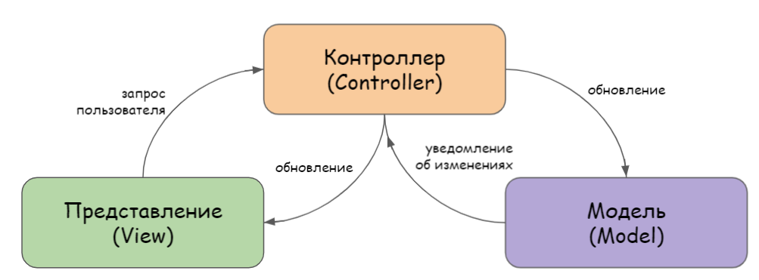

*Рисунок 1 – Архитектурный паттерн MVC*

Вся логика работы Spring MVC, входящего в Spring Web, cтроится вокруг DispatcherServlet (см. рис. 2), который принимает и обрабатывает все HTTP-запросы и ответы на них. Рабочий процесс обработки запроса DispatcherServlet'ом проиллюстрирован на следующей диаграмме:

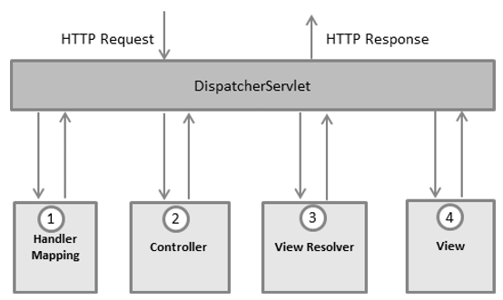

*Рисунок 2 – Архитектура Spring MVC*

Ниже приведена последовательность обработки входящего HTTP-запроса:

1. Маршрутизация запроса:

* DispatcherServlet получает HTTP-запрос
* Через интерфейс HandlerMapping определяется соответствующий контроллер
* Запрос перенаправляется в выбранный контроллер

1. Обработка в контроллере:

* Контроллер анализирует тип запроса (GET/POST/PUT/DELETE)
* Вызывается соответствующий метод сервиса для выполнения бизнес-логики
* Формируется модель данных для ответа

1. Формирование ответа:

* DispatcherServlet через ViewResolver определяет представление
* Модель передается в представление для визуализации

Однако, в отличие от классической MVC-архитектуры, Spring Boot включает в себя слой Service (см. рис. 3), который содержит всю бизнес-логику приложения, а также выступает в роли промежуточного звена между Controller и остальными элементами. Кроме того, в нашем случае, отсутствует слой View, так как за отображение отвечает мобильный клиент. Таким образом, этап формирования отчета имеет следующий вид:

* Слой Service обрабатывает бизнес-логику
* Данные возвращаются в формате JSON (без этапа View)
* Мобильное приложение самостоятельно обрабатывает ответ

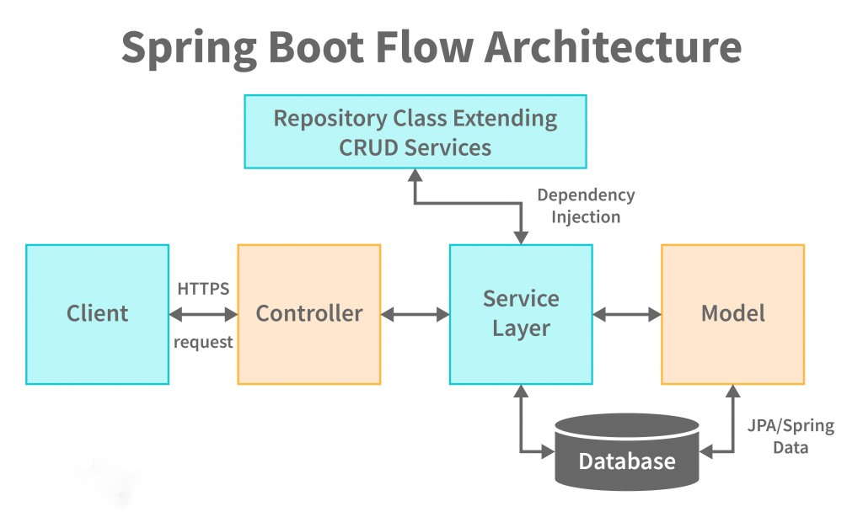

*Рисунок 3 – Архитектура Spring Boot*

. В качестве решения для аутентификации и авторизации был выбран Spring Security - стандартный фреймворк для защиты Spring-приложений, дополненный механизмом JWT-токенов (JSON Web Token). Данный подход обеспечивает безопасное взаимодействие между мобильным клиентом и сервером, соответствуя современным стандартам защиты REST API. Такой подход обеспечивает необходимую безопасность и гибкость: токен содержит данные пользователя, легко проверяется на клиенте и сервере, защищен от взлома подписью и сроком действия.

Для создания единой точки входа в систему был применён Spring Cloud Gateway, обеспечивающий маршрутизацию запросов между микросервисами (см. рис. 4). Этот подход основан на реактивной модели (WebFlux) и предоставляет гибкие механизмы для:

* Динамической маршрутизации – перенаправление запросов на соответствующие микросервисы на основе пути, заголовков или других параметров.
* Балансировки нагрузки – интеграция с Spring Cloud LoadBalancer для распределения трафика между инстансами сервисов.
* Фильтрации запросов – добавление/модификация заголовков, аутентификация (JWT), кэширование и логирование.

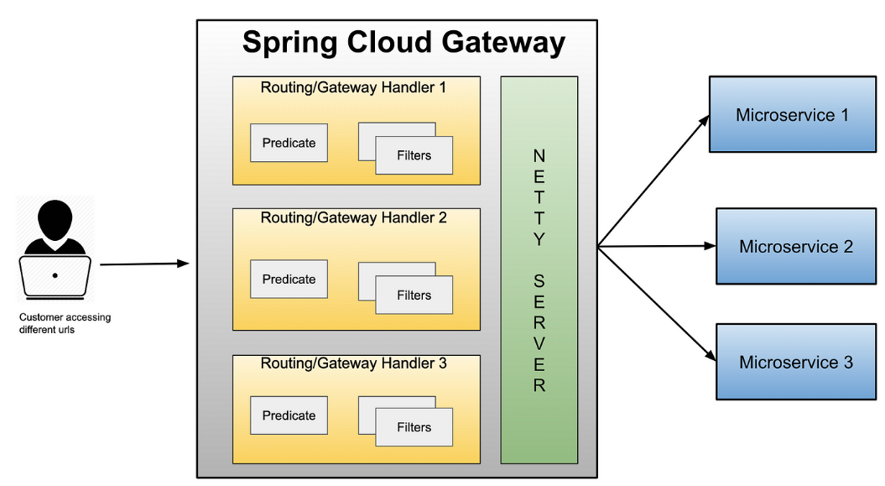

*Рисунок 4 – Порядок работы маршрутизации в Spring Сloud Gateway*

При организации отправки email-уведомлений был использован Apache Kafka. Этот инструмент является распределённым брокером сообщений, работающим по принципу публикации-подписки. Он выступает в качестве буфера между отправителями (producers) и получателями (consumers), записывая сообщения в различные топики (темы) (см. рис. 5). Данное решение позволило:

* Разгрузить основной сервис – отправка писем выполняется асинхронно через отдельный сервис уведомлений;
* Сократить время отклика – пользователь получает мгновенный ответ, не ожидая завершения отправки email;
* Обеспечить надёжность – сообщения сохраняются в очереди и гарантированно доставляются, даже при временной недоступности почтового сервиса.

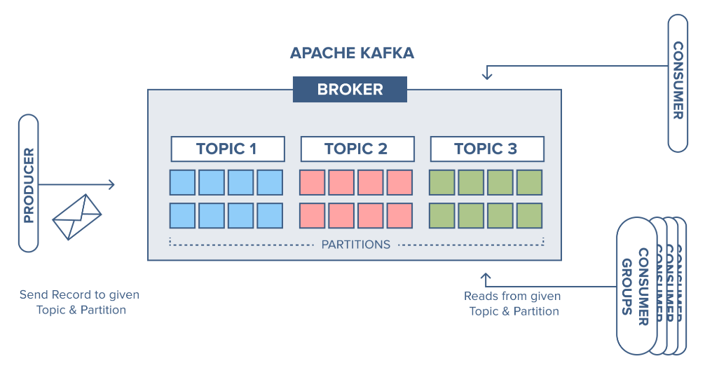

*Рисунок 5 – Архитектура брокера сообщений Apache Kafka*

## Описание архитектуры программного продукта

В проекте использовалась микросервисная архитектура (см. рис. 6) с HTTP в качестве транспортного протокола. Система состоит из следующих ключевых сервисов:

1. API Gateway

Единая точка входа, которая:

* Принимает и валидирует клиентские запросы
* Проверяет уровень доступа и аутентичность JWT-токенов
* Перенаправляет запросы на соответствующие сервисы

1. Security Service

Обеспечивает:

* Аутентификацию и авторизацию пользователей
* Обработку всех запросов, связанных с учётными данными
* Генерацию JWT-токенов и кодов подтверждения email

1. Data Provider

Выполняет функции:

* Взаимодействия с базой данных
* Обработки всех запросов к БД
* Хранения фотографий пользователей и маршрутов в объектном хранилище

1. Notification Service

Отвечает за:

* Отправку email-уведомлений
* Получение запросов от Security Service через Apache Kafka (основной канал) или HTTP (резервный)

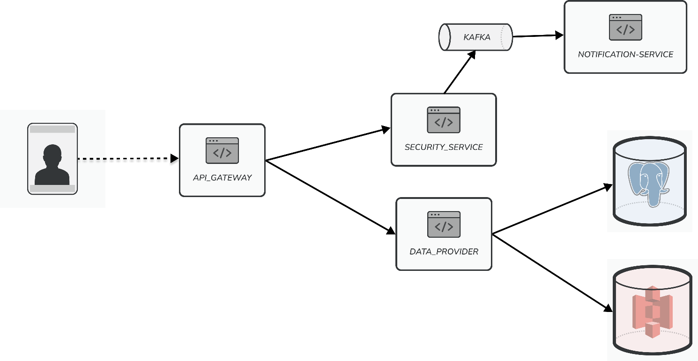 *Рисунок 6 – Архитектура бэкенд-части приложения Пойдем.daily*

## Описание работы с базой данных

Поскольку приложение подразумевает хранение и обработку геоданных, в качестве системы управления базами данных была выбрана PostgreSQL с расширением PostGIS, а для реализации сложных запросов – Spring Data JDBC.

PostGIS – это расширение для PostgreSQL, обеспечивающее поддержку географических объектов и пространственных данных. Оно позволяет выполнять пространственные запросы и анализировать местоположения.

PostGIS использует индексы на основе R-деревьев, что обеспечивает высокую производительность при выполнении пространственных операций, таких как поиск по близости, пересечение геометрий и проверка вложенности.

Поддерживаются различные типы геометрических объектов, включая точки, линии и полигоны. Расширение предоставляет широкий набор функций для пространственного анализа, включая буферизацию, объединение и определение пересечений.

Spring Data JDBC – это модуль проекта Spring Data, предоставляющий удобный и высокопроизводительный способ работы с реляционными базами данных через JDBC. Он сочетает простоту настройки с возможностью создавать сложные SQL-запросы без избыточного шаблонного кода. Spring Data JDBC ориентирован на прямое управление данными с помощью SQL, обеспечивая прозрачность, лёгкость отладки и полный контроль над выполнением запросов.

Ниже представлена итоговая структура базы данных (см. рис. 7).

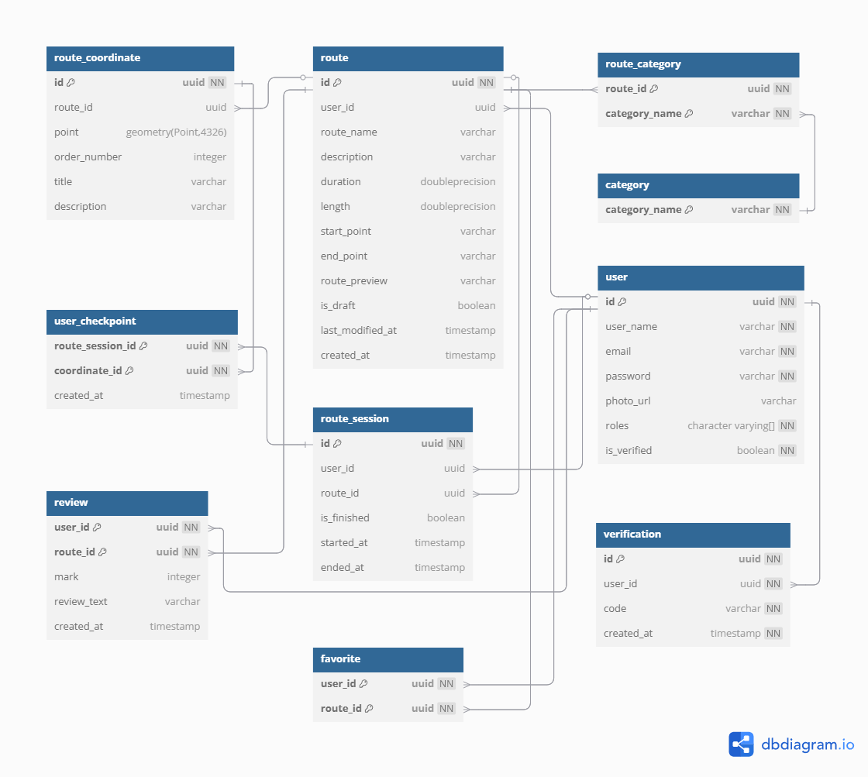

*Рисунок 7 – Структура базы данных*

## Особенности функционала

## Основные контроллеры, реализующие API для взаимодействия с клиентом

Все запросы, поступающие от пользователя, пройдя валидацию в API Gateway, попадают в следующие сервисы и их контроллеры:

1. Security Service:

* UserController - контроллер для работы с пользователями: регистрация, вход, обновление информации и проверка статуса (см. рис. 8)

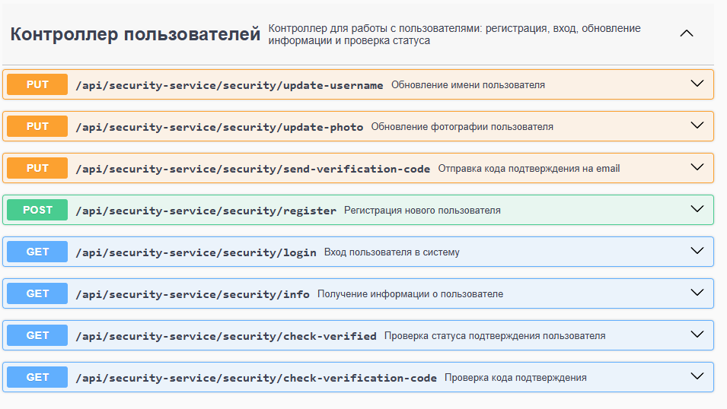 *Рисунок 8 – Контроллер пользователей*

1. Data Provider:

* 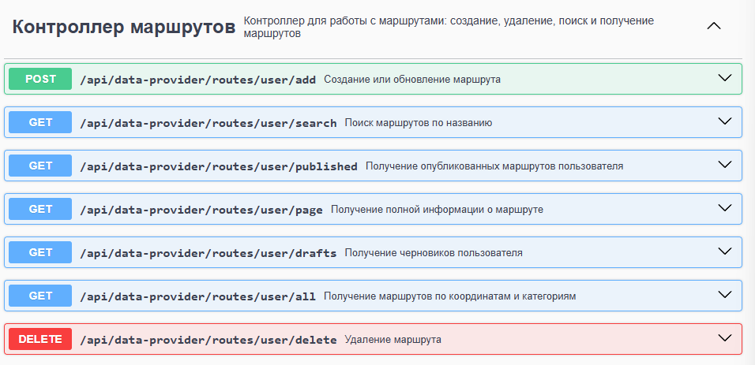RouteController - контроллер для работы с маршрутами: создание, удаление, поиск и получение маршрутов (см. рис. 9)

*Рисунок 9 – Контроллер маршрутов*

* 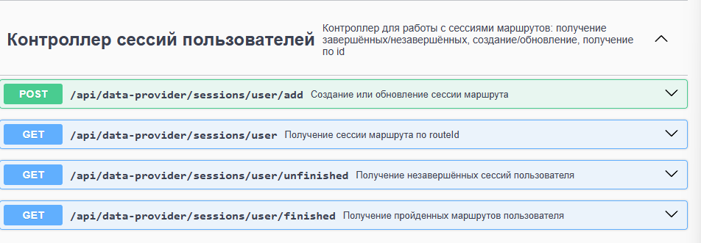RouteSessionController - контроллер для работы с сессиями маршрутов: получение завершённых/незавершённых, создание/обновление, получение по id (см. рис. 10)

*Рисунок 10 – Контроллер сессий пользователей*

* 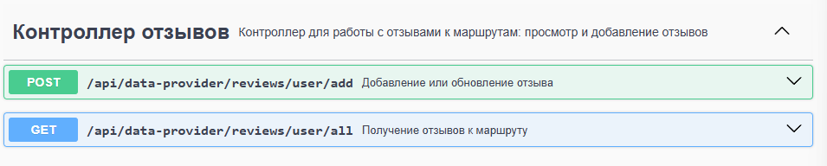ReviewController - контроллер для работы с отзывами к маршрутам: просмотр и добавление отзывов (см. рис. 11)

*Рисунок 11 – Контроллер отзывов*

* 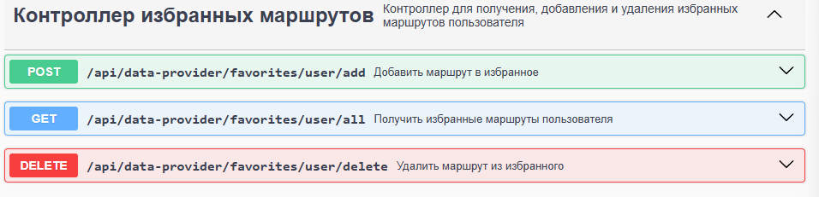FavoriteController - контроллер для получения, добавления и удаления избранных маршрутов пользователя (см. рис. 12)

*Рисунок 12 – Контроллер избранных маршрутов*

* 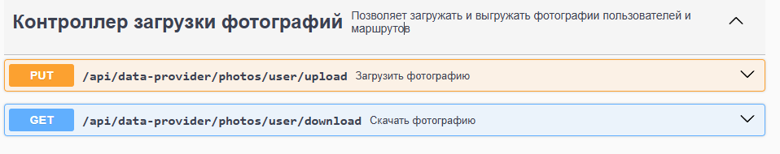PhotoController - позволяет загружать и выгружать фотографии пользователей и маршрутов (см. рис. 13)

*Рисунок 13 – Контроллер фотографий*

Полная спецификация эндппоинтов также доступна по адресу <http://localhost:8080/swagger-ui.html> при условии, что приложение запущено. Здесь localhost – хост вашей машины или сервера

## Организация межсервисного взаимодействия

В архитектуре приложения используется API Gateway, через который проходят все внешние запросы. Он выполняет функции маршрутизации, предварительной валидации и, при необходимости, авторизации, после чего перенаправляет запросы в соответствующие внутренние сервисы.

Для наглядной демонстрации логики обработки пользовательских запросов и последовательности взаимодействия компонентов ниже приведены диаграммы последовательностей для некоторых из них. Остальные запросы обрабатываются аналогичным образом.

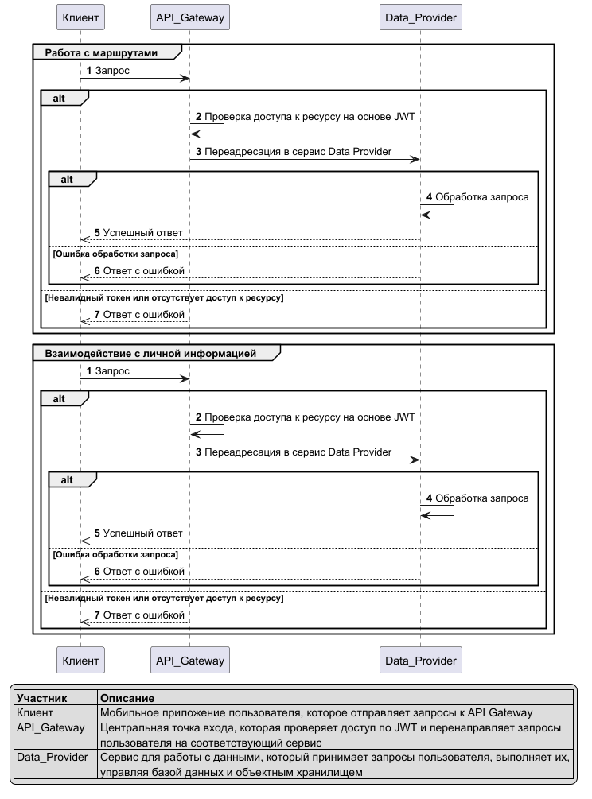

*Рисунок 14 – Диаграммы последовательности для взаимодействия с данными о маршрутах*

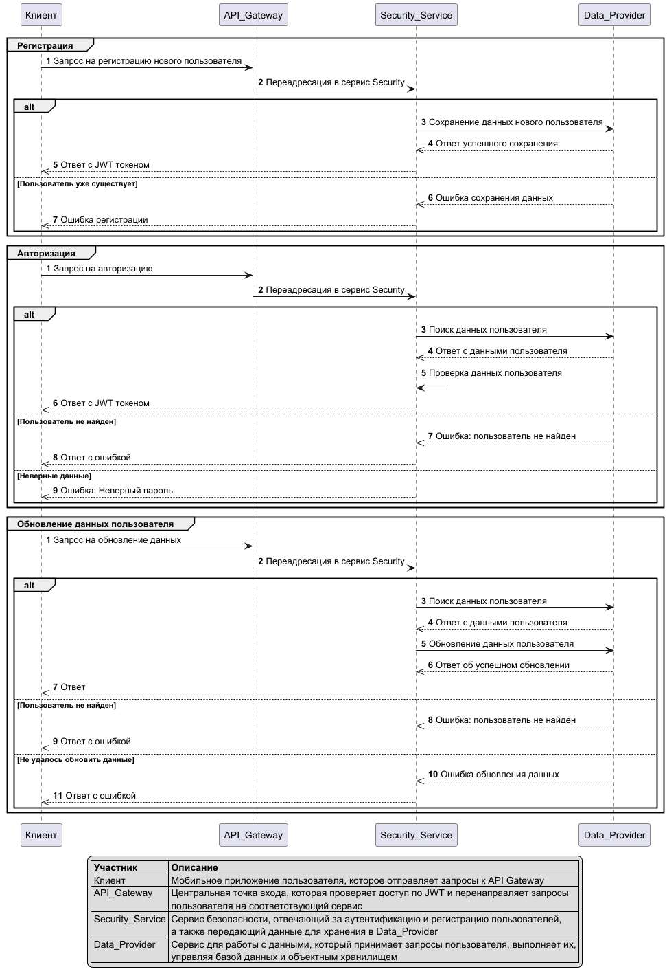

*Рисунок 15 – Диаграммы последовательности для взаимодействия с данными пользователя*

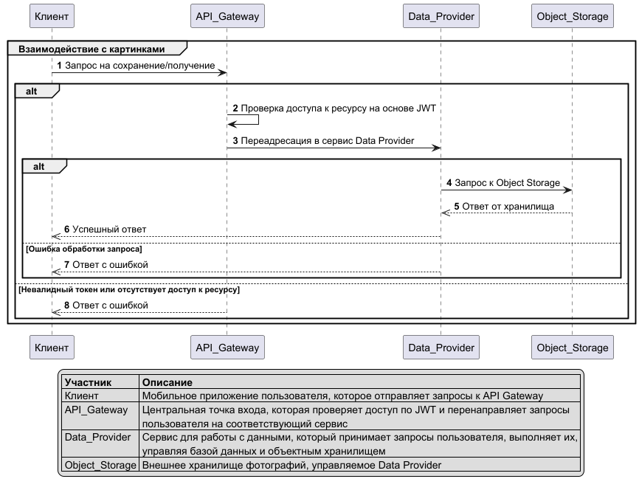

*Рисунок 16 – Диаграммы последовательности для взаимодействия с объектным хранилищем*

## Мониторинг состояния сервисов

Для мониторинга состояния приложения были подключены Prometheus и Grafana.  
Prometheus – это система мониторинга и сбора метрик с открытым исходным кодом, предназначенная для отслеживания состояния приложений и инфраструктуры. В рамках данного проекта Prometheus осуществляет сбор основных метрик от каждого микросервиса, таких как время отклика, частота запросов, загрузка ресурсов и другие показатели.

Grafana – это платформа для визуализации и анализа данных мониторинга. Она предоставляет гибкие инструменты для создания информативных дашбордов, позволяющих в реальном времени отслеживать состояние системы на основе данных, собранных Prometheus (см. рис. 17).

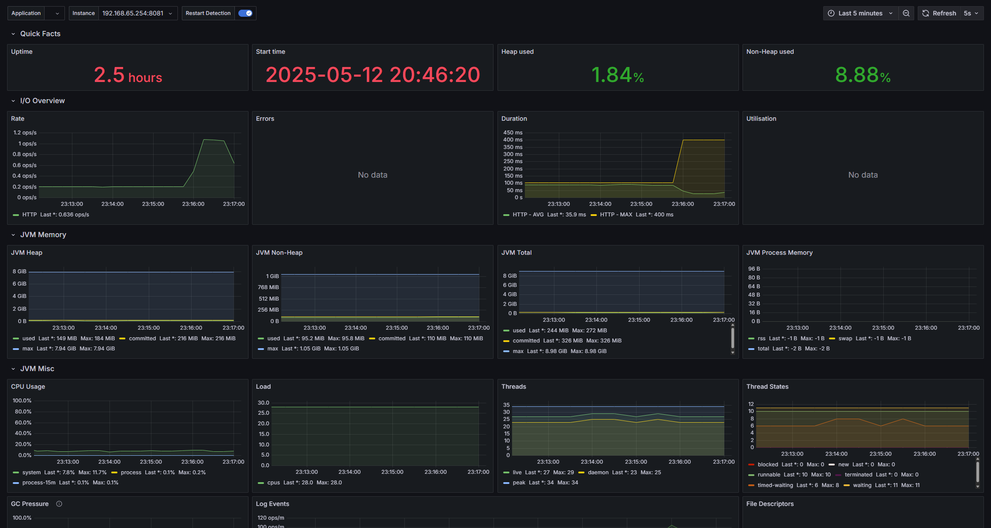

*Рисунок 17 – Дашборд в Grafana c метриками Prometheus*

## Описание и обоснование выбора метода организации входных и выходных данных

Для обмена данными между клиентом и сервером в системе используется REST API, который является широко распространённым решением в разработке серверных приложений благодаря своей простоте, гибкости и соответствию современным стандартам. REST обеспечивает удобный способ взаимодействия, позволяя передавать данные, такие как JSON, с помощью стандартных HTTP-запросов и ответов.

Кроме того, REST API отличается высокой совместимостью с различными клиентскими приложениями и легко интегрируется с множеством платформ и технологий.

Таким образом, использование REST API в проекте обусловлено его универсальностью, модульностью и эффективной поддержкой современных подходов к построению клиент-серверных систем.

В данном приложении все запросы от клиента сначала поступают в API Gateway, где проходят валидацию, после чего перенаправляются в соответствующие сервисы. Там они обрабатываются контроллерами, запускающими дальнейшую бизнес-логику.

# ОЖИДАЕМЫЕ ТЕХНИКО-ЭКОНОМИЧЕСКИЕ ПОКАЗАТЕЛИ

## Предполагаемая потребность

Приложение ориентировано на любителей прогулок и активного отдыха, которым важно планировать пешеходные маршруты и делиться ими с другими. Возможности по созданию, редактированию, сохранению, поиску и обмену маршрутами сделают его привлекательным для данной аудитории.

## Ориентировочная экономическая эффективность

В рамках проекта расчёт экономической эффективности программного продукта не

производился.

## Экономические преимущества разработки по сравнению аналогами

Для оценки преимуществ проекта было проведено сравнение функциональных характеристик разрабатываемого приложения с рядом аналогов. Результат сравнительного анализа представлен в таблице 1.

Таблица 1. Сравнение аналогов

|  |  |  |  |  |  |  |  |
| --- | --- | --- | --- | --- | --- | --- | --- |
| Название | Strava[16] | AllTrails[17] | Яндекс Карты[18] | Outdooractive[19] | Wikiloc[20] | Komoot[21] | Пойдём Daily |
| Возможность создавать маршруты | **+** | **+** | **+** | **+** | **+** | **+** | **+** |
| Добавление ключевых точек на маршруте | **—** | **+** | **+** | **+** | **+** | **—** | **+** |
| Сохранение маршрута в черновик | **—** | **—** | **—** | **—** | **—** | **—** | **+** |
| Поиск маршрутов с фильтрами | **+** | **+** | **—** | **—** | **+** | **+** | **+** |
| Сортировка маршрутов | **+** | **—** | **—** | **—** | **—** | **—** | **+** |
| Возможность ставить маршрут на паузу | **—** | **—** | **—** | **—** | **—** | **+** | **+** |
| Сохранение маршрутов в избранное | **—** | **—** | **—** | **—** | **+** | **+** | **+** |
| Возможность делиться маршрутами | **+** | **+** | **+** | **+** | **+** | **+** | **+** |
| Ориентация на пешеходные маршруты | **—** | **+** | **—** | **—** | **+** | **+** | **+** |
| Фокус на спорт / туризм | **+** | **—** | **—** | **+** | **+** | **+** | **—** |
| Фокус на создании маршрутов для прогулок | **—** | **—** | **—** | **+** | **—** | **—** | **+** |
| Доступно для использования в России | **—** | **—** | **+** | **+** | **+** | **+** | **+** |
| Карты регулярно обновляются и отображают актуальную информацию о маршруте и точках на нем | **—** | **—** | **+** | **—** | **—** | **—** | **+** |
| **Итого** | **4** | **5** | **5** | **6** | **8** | **8** | **12** |

Сравнительный анализ показал, что разрабатываемое приложение «Пойдём Daily» имеет ряд существенных функциональных преимуществ по сравнению с существующими аналогами. Многие конкурирующие решения ориентированы преимущественно на англоязычных пользователей, а их картографические сервисы часто плохо подходят для использования на территории России. В отличие от них, «Пойдём Daily» предлагает интерфейс на русском языке и актуальные карты, адаптированные под российскую аудиторию. Это даёт приложению конкурентное преимущество на локальном рынке, где важна ориентация на потребности отечественных пользователей.

# ИСТОЧНИКИ, ИСПОЛЬЗУЕМЫЕ ПРИ РАЗРАБОТКЕ

* + 1. ГОСТ 19.101-77 Виды программ и программных документов. //Единая система программной документации. – М.: ИПК Издательство стандартов, 2001.
    2. ГОСТ 19.102-77 Стадии разработки. //Единая система программной документации. – М.: ИПК Издательство стандартов, 2001.
    3. ГОСТ 19.103-77 Обозначения программ и программных документов. //Единая система программной документации. – М.: ИПК Издательство стандартов, 2001.
    4. ГОСТ 19.104-78 Основные надписи. //Единая система программной документации. – М.: ИПК Издательство стандартов, 2001.
    5. ГОСТ 19.105-78 Общие требования к программным документам. //Единая система программной документации. – М.: ИПК Издательство стандартов, 2001.
    6. ГОСТ 19.106-78 Требования к программным документам, выполненным печатным способом. //Единая система программной документации. – М.: ИПК Издательство стандартов, 2001.
    7. ГОСТ 19.201-78 Техническое задание. Требования к содержанию и оформлению. //Единая система программной документации. – М.: ИПК Издательство стандартов, 2001.
    8. ГОСТ 19.603-78 Общие правила внесения изменений. //Единая система программной документации. – М.: ИПК Издательство стандартов, 2001.
    9. ГОСТ 19.604-78 Правила внесения изменений в программные документы, выполненные печатным способом. //Единая система программной документации. – М.: ИПК Издательство стандартов, 2001.
    10. ГОСТ 15150-69 Машины, приборы и другие технические изделия. Исполнения для различных климатических районов. Категории, условия эксплуатации, хранения и транспортирования в части воздействия климатических факторов внешней среды. – М.: Изд-во стандартов, 1997.
    11. ГОСТ 19.301-79 Программа и методика испытаний. Требования к содержанию и оформлению. //Единая система программной документации. – М.: ИПК Издательство стандартов, 2001.
    12. Docker Documentation. [Электронный ресурс], URL: https://docs.docker.com/ (дата обращения: 05.05.2025).
    13. Official PostgreSQL Documentation. [Электронный ресурс], URL: https://www.postgresql.org/docs/ (дата обращения: 05.05.2025).
    14. PostGIS Documentation [Электронный ресурс], URL: https://postgis.net/documentation/ (дата обращения: 05.05.2025).
    15. Spring Framework Reference Documentation. [Электронный ресурс], URL: https://docs.spring.io/spring-framework/docs/current/reference/html/ (дата обращения: 05.05.2025).
    16. Strava. [Мобильное приложение], URL: https://www.strava.com/ (дата обращения: 05.05.2025).
    17. AllTrails. [Мобильное приложение], URL: https://www.alltrails.com/ (дата обращения: 05.05.2025).
    18. Яндекс Карты. [Мобильное приложение], URL: https://yandex.ru/maps (дата обращения: 05.05.2025).
    19. Outdooractive. [Мобильное приложение], URL: https://www.outdooractive.ru/ (дата обращения: 05.05.2025).
    20. Wikiloc. [Мобильное приложение], URL: https://ru.wikiloc.com/ (дата обращения: 05.05.2025).
    21. Komoot. [Мобильное приложение], URL: https://www.komoot.com/ (дата обращения: 05.05.2025).
    22. Spring MVC – Framework. [Электронный ресурс], URL: <https://www.tutorialspoint.com/spring/spring_web_mvc_framework.htm> (дата обращения: 05.05.2025)
    23. Spring Security. [Электронный ресурс], URL: <https://docs.spring.io/spring-security/reference/index.html> (дата обращения: 05.05.2025)
    24. Spring Data JDBC. [Электронный ресурс], URL: <https://docs.spring.io/spring-data/jdbc/reference/> (дата обращения: 05.05.2025)
    25. Spring Cloud Gateway. [Электронный ресурс], URL: <https://docs.spring.io/spring-cloud-gateway/reference/> (дата обращения: 05.05.2025)
    26. Spring for Apache Kafka. [Электронный ресурс], URL: <https://docs.spring.io/spring-kafka/reference/> (дата обращения: 05.05.2025)
    27. Prometheus для Spring Boot. [Электронный ресурс], URL: https://micrometer.io/docs/registry/prometheus (дата обращения: 05.05.2025)
    28. Grafana. [Электронный ресурс], URL: https://grafana.com/docs/grafana/latest/ (дата обращения: 05.05.2025)

# ПРИЛОЖЕНИЕ 1

# ТЕРМИНОЛОГИЯ

Таблица 2

|  |  |
| --- | --- |
| **Термин** | **Определение** |
| База данных | Совокупность данных, организованных в соответствии с концептуальной структурой, описывающей характеристики этих данных и взаимоотношения между ними, которая поддерживает одну или более областей применения |
| Бэкенд | Часть веб-приложения, отвечающая за обработку данных и бизнес-логику, которая скрыта от пользователя. |
| Программное обеспечение | Совокупность программных и документальных средств для  создания и эксплуатации систем обработки данных средствами  вычислительной техники. |
| RESTful API | Архитектурный стиль взаимодействия компонентов приложения с использованием стандартных HTTP-запросов для управления ресурсами. |
| Микросервис | Независимые компоненты приложения, каждый из которых выполняет определённую бизнес-задачу и взаимодействует с другими через API. |
| JWT-токен | Компактный формат передачи данных, используемый для аутентификации и авторизации, обеспечивающий безопасность взаимодействия между клиентом и сервером. |
| Программное обеспечение | Совокупность программных и документальных средств для  создания и эксплуатации систем обработки данных средствами  вычислительной техники. |
| RESTful API | Архитектурный стиль взаимодействия компонентов приложения с использованием стандартных HTTP-запросов для управления ресурсами. |
| Дашборд (панель мониторинга) | Интерактивная визуальная панель, отображающая ключевые метрики системы или приложения в реальном времени, используемая для анализа состояния и выявления аномалий. |
| JSON (JavaScript Object Notation) | Лёгкий текстовый формат обмена данными, используемый для передачи информации между клиентом и сервером. |
| Load Balancer | Механизм распределения входящего сетевого трафика между несколькими серверами для обеспечения отказоустойчивости и производительности. |
| Producer (производитель) | Компонент, отправляющий сообщения в Kafka-топик. |
| Consumer (потребитель) | Компонент, подписывающийся на Kafka-топик и обрабатывающий поступающие сообщения. |
| Топик (Topic) | Категория или канал в Apache Kafka, куда публикуются и из которого читаются сообщения. |
| Микросервисная архитектура | Архитектурный стиль, при котором приложение состоит из набора мелких, независимых сервисов, взаимодействующих друг с другом через API. |
| R-дерево | Структура данных для индексирования многомерной информации, такой как географические координаты, используемая в PostGIS. |

# ЛИСТ РЕГИСТРАЦИИ ИЗМЕНЕНИЙ

|  |  |  |  |  |  |  |  |  |  |
| --- | --- | --- | --- | --- | --- | --- | --- | --- | --- |
| Лист регистрации изменений | | | | | | | | | |
| Номера листов (страниц) | | | | | Всего листов (страниц в  докум.) | №  документа | Входящий  № сопроводит ельного  докум. и дата | Подп. | Дата |
| Изм. | Изменен ных | Заменен ных | Новых | Аннули рованых |
|  |  |  |  |  |  |  |  |  |  |
|  |  |  |  |  |  |  |  |  |  |
|  |  |  |  |  |  |  |  |  |  |
|  |  |  |  |  |  |  |  |  |  |
|  |  |  |  |  |  |  |  |  |  |
|  |  |  |  |  |  |  |  |  |  |
|  |  |  |  |  |  |  |  |  |  |
|  |  |  |  |  |  |  |  |  |  |
|  |  |  |  |  |  |  |  |  |  |
|  |  |  |  |  |  |  |  |  |  |
|  |  |  |  |  |  |  |  |  |  |
|  |  |  |  |  |  |  |  |  |  |
|  |  |  |  |  |  |  |  |  |  |
|  |  |  |  |  |  |  |  |  |  |
|  |  |  |  |  |  |  |  |  |  |
|  |  |  |  |  |  |  |  |  |  |
|  |  |  |  |  |  |  |  |  |  |
|  |  |  |  |  |  |  |  |  |  |